**ASSUNTO :. INDICO AO EXMO. SR. PREFEITO MUNICIPAL DR. PAULO DE OLIVEIRA E SILVA, PARA QUE O DEPARTAMENTO COMPETENTE, REALIZE MANUTENÇÃO NO MEIO FIO DA RUA YANOMAMI NO MOGI MIRIM II.**

**DESPACHO:**

**SALA DAS SESSÕES ____/____/_____**

**PRESIDENTE DA MESA**

**INDICAÇÃO Nº , DE 2022**

**SENHOR PRESIDENTE,**

**SENHORES VEREADORES,**

INDICO ao Exmo. Senhor Prefeito Municipal para que junto ao Departamento competente que realize manutenção no meio fio da Rua Yanomami no Mogi Mirim II.

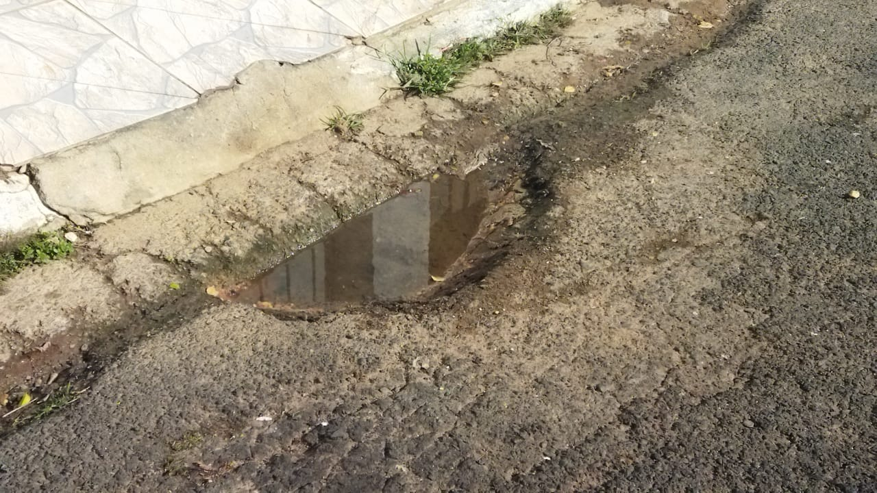

]

]

SALA DAS SESSÕES “VEREADOR SANTO RÓTOLLI”, aos 24 de junho de 2022.

**VEREADOR LUIS ROBERTO TAVARES**